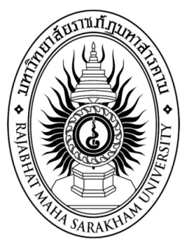

**แนวทางการส่งเสริมการใช้ปุ๋ยอินทรีย์อย่างยั่งยืน ในการทำนา**

**ของเกษตรกร จังหวัดขอนแก่น**

**นายสุดใจ ทุยบึงฉิม**

**วิทยานิพนธ์ปริญญาปรัชญาดุษฎีบัณฑิต**

**มหาวิทยาลัยราชภัฏมหาสารคาม**

**พ.ศ. 2560**

**แนวทางการส่งเสริมการใช้ปุ๋ยอินทรีย์อย่างยั่งยืน ในการทำนา**

**ของเกษตรกร จังหวัดขอนแก่น**

**นายสุดใจ ทุยบึงฉิม**

**วิทยานิพนธ์นี้เป็นส่วนหนึ่งของการศึกษาตามหลักสูตร**

**ปริญญาปรัชญาดุษฎีบัณฑิต สาขาวิชายุทธศาสตร์การพัฒนาภูมิภาค**

**มหาวิทยาลัยราชภัฏมหาสารคาม**

**พ.ศ. 2560**

**ลิขสิทธิ์เป็นของมหาวิทยาลัยราชภัฏมหาสารคาม**